新干线商业计划书

Alvin 2017/08/20

# 项目介绍

## 行业前景

中国2017年汽车保有量为1.94亿辆，汽车后服务市场预计突破1万亿元，并将在2021年达到1.654亿元。但受限于“汽车厂商——4S店——消费者”的保养捆绑机制，中国的汽车后服务市场并不发达，创业多集中于细分领域，而非把平台做大。

群车宝是一家直营连锁o2o汽车服务平台，其门店深入社区内，涵盖几乎所有汽车后服务，包括汽车美容、维修保养、钣金喷漆、改装、配件销售、商务代理、车险询价、道路救援等。目前集群车宝已有近70家门店，包含5个维修中心，线上用户超过30万人。

门店开在社区里，能保证客户线上预订后，能迅速上门取车、洗车、汽修，不需排队等待。

集群车宝还为每辆车建立了档案，用户享受保险、汽修、违章处理服务，可在平台快捷完成，不需再录入车架号和发动机号。对于遇险车辆，集群车宝还提供一键救援，根据GPS自动找到用户。

集群车宝选择深扎广州、做精门店，暂时不会盲目扩张。其服务标准化是未来工作核心，集群车宝已编写10大类35册培训教材，详细规定[操作](http://zdb.pedaily.cn/people/show413/" \t "http://news.newseed.cn/p/_blank)流程。

在团队方面，创始人高集群曾任国美华南地区负责人。根据新芽数据库，集群车宝曾在2016年6月获得亿元级别A轮融资，由[尚心资本](http://newseed.pedaily.cn/vc/38312" \t "http://news.newseed.cn/p/_blank)、[贝恩资本](http://newseed.pedaily.cn/vc/84" \t "http://news.newseed.cn/p/_blank)投资。

后端市场，千亿规模

传统行业里的新兴市场

市场潜力巨大

## 需求分析

今年行业需求走势

互联网+

人均汽车保有量上升

竞争对手

国内外大型厂商，联合，

车联网

现状：

门店没有客流、会员卡推广不利、客诉满天飞、机修几乎为零、门店沦为洗车档、会员不会推广、产品引进不力、没有钣喷基地、保险卖不出去、政策也没有优势、员工流失严重……

从成立之初，集群车宝就坚持在线下实行“社区店+钣喷中心+改装基地+高端会所 ”的模式，不同业态间互助互补、相互依托、资源共享；同时通过自建线上平台，以透明的价格、标准的服务改写行业“散乱差”局面，给用户安心舒适的体验。 2014年，集群车宝完成了“社区店+基地的连锁模型”、以及“线下实体店+线上商务的业务框架”两大体系建设，并在行业内创新开发了ERP信息化管理系统，商业模型已搭建完毕。 随着融资到位，2015年，集群车宝将进入快速爆发年。线下实体将专注广州市场，采取并购、自建终端双轮驱动，计划新增30家终端店，同时备战2016年的珠三角扩张，线上部分完成服务平台到电商平台跨越，提供更多用户服务和更优体验

集群车宝集团目前下辖广州市集群车宝汽车服务连锁有限公司、广州市集群汽车配件有限公司、广州市车宝科技有限公司三个分公司。 集团业务布局整个汽车后市场，包括汽车美容、维修保养、钣金喷漆、汽车改装、配件销售、商务代办、保险服务、租车代驾、道路救援、二手车交易等，未来还将囊括汽车文化、汽车金融、汽车主题CBD等业务版块。旨在为用户提供更便捷安心、实惠可靠的用车体验

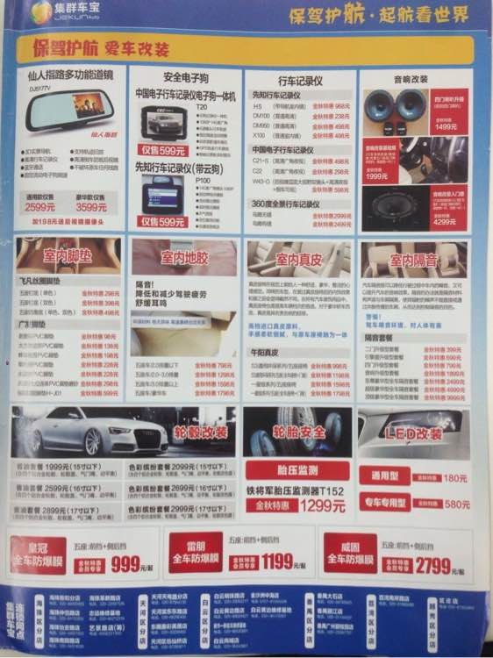

## 盈利模式

O2O

广告位出租

付费线下

会员充值

租赁资质

佣金收取

增值服务

## 核心优势

线下，资产，供应链，口碑

成本优势，（人员，供应链，公司组织架构高效，23年的积累，老板有魄力）

专利技术（尾气）

行业地位（）

固定客源（）

# 产品运营

## 成为行业标准制定者

****谁为行业提供标准，谁就是领导品牌。****

## 产品介绍

移动下载

类目丰富

在线支付

## 销售渠道

手机用户（移动，平板）

电视用户

2.1线下

2.2线上

2.2.1会员注册

方便，快捷，简单，

简注册，

2.2.2

## 核心技术

会员技术

实体店

大数据

隐私保护

智能仓储

实名认证（驾照）

## 推广渠道

抓质量：打铁还需自身硬，抓服务。深更细致，苦炼内功。

高档会所：

取消推广加盟，把品牌拉低了，采取网上众筹策略，选定网址，大家来筹款。

微信推广：任静

新干线大学：录取门店的员工前去进修。店长讲课，店长招人面试，店长提请预定人员，可以退回人员再造。

店长，员工进修基地。

小区停车场，快速洗车，机洗；

高速路口，节假日大量的车辆集中。（干干净净回家，漂漂亮亮出游。）

会员拉人

手机下载

软文推广

搜索推广

视频电影推广：在广美，音乐学院招聘人员，拍摄视频短片，拍摄

情景剧：写剧本（新干线的故事），

员创计划：公司员工开店

店员开店，汽修工，美容工入股门店

“358合伙人机制”：

3 就是 3％ ，即所有店长考核成绩排名靠前的，可以获得干股“身股”收益，这部分不用投资，是完完全全的分红。

5 就是 5％ ，如果店长培养出新店长，并符合考评标准，就有机会接新店，成为小区经理，可以在新店“投资入股 5% ”。

8 就是 8％ ，如果一名店长培养出了 5 名店长，成为区域经理，并符合考评标准，再开新店，可以在新店“投资入股 8% ”。

另外还有 20 ，就是 20％ ，如果店长成为片区经理，可以独立负责选址经营，此时就可以获得新店“投资入股 20％ ”的权利。这种方式极大地调动了店长培养人的积极性。并且店长与新店长之间，利益相关，沟通成本极低。

不但有涨，还要有惩罚的策略，上下评估机制，批评与自我批评，员工考评领导。

整合公司资源：

ERP

网站改版：从信息型到购物型（好像有另外一个）

# 团队介绍

## 发展历程

## 组织架构

运营部

技术部

推广部

客服部

信息部（spy）

## 团队成员

## 企业荣誉

# 风险与管理

## 危机预测

成本增加

用户流失

流量减少

行业转型

恶意竞争

## 解决方案

成本增加

用户流失

流量减少

行业转型

恶意竞争

## 财务计划

资金投入情况（一期，二期）

资金使用计划占比

## SWOT分析

S我们的优势有哪些

W我们的劣势有哪些

O我们的机会有哪些

T我们的威胁有哪些

先做强，后做大。

~~先做大，后做强。~~

做企业，是做厚度而不是宽度，先把企业做强，然后才能做大；深耕细作、苦练内功，这才是一个企业能够做大做强的根本。